IA – Inteligência no Atendimento
João Luiz, Tamires Farias, Victor Hegouet, Felipe G. Torres
UNIFACS – Universidade Salvador | Laureate International Universities
Rua Doutor José Peroba, nº 251, Edf. Civil Empresarial, Sobreloja – STIEP –
41770-235, – Salvador – Bahia – Brasil
vichegouet@gmail.com

Abstract. This project aims to innovate the service of companies with the use of technology. Our focus is to create an interaction between client and waiter over the internet, thus gaining speed and personalized service. The purpose is customer satisfaction in the face of better service, and the owner with lower costs and customer satisfaction.
Resumo. Este projeto tem como objetivo inovar o atendimento de empresas com o uso da tecnologia. O nosso foco é criar uma interação entre cliente e garçom através da internet, ganhando assim em velocidade e atendimento personalizado. A finalidade é a satisfação do cliente diante de um melhor atendimento, e do proprietário com diminuição de custos e satisfação de sua clientela.

1. Introdução
O presente projeto visa aprimorar e personalizar o atendimento ao consumidor através do uso da tecnologia. Segundo uma pesquisa feita pela Associação brasileira de bares e restaurantes (ABRASEL), 70% dos consumidores não retornam a um restaurante por culpa do atendimento.
Cada vez mais a tecnologia está presente no cotidiano, usar desse avanço na gestão de bares e restaurantes seja para conquistar clientes como para reduzir custos ou aumentar o lucro, tornou-se fundamental. Portanto, a aplicação além de oferecer um melhor atendimento e menor tempo de espera, dará aos proprietários a chance de melhorar a eficiência operacional e evitar uma possível falta de comunicação entre salão e cozinha.
A partir disso criamos uma aplicação web que facilitará o processo, onde o garçom não precisará anotar os pedidos das mesas, evitando assim confusões com pedidos, e ainda dará autonomia ao cliente para solicitar seu pedido, através do seu celular, a cozinha do estabelecimento sem sair de sua mesa. E além disso, o cliente saberá de antemão o tempo de espera do pedido e exatamente quais pedidos já foram solicitados, além do valor da conta sempre disponível no seu celular.

2. Justificativa
A satisfação dos clientes é uma das principais formas das organizações conquistarem mercado. É importante salientar que a satisfação do cliente é resultado dos serviços prestados pela empresa, principalmente a qualidade no atendimento.
Segundo Bogmann (2002), a inovação é de extrema importância para o crescimento de qualquer empresa:
“O marketing de relacionamento é um fator essencial para o crescimento e liderança da empresa no mercado, a rápida aceitação de novos produtos e serviços e a consecução da fidelidade do consumidor. A inovação é de extrema importância para o crescimento de qualquer empresa, pois o mercado está em constante evolução.” (BOGMANN, 2002, p.28).
Portanto, a inovação está diretamente associada a constatação das necessidades do cliente e a maneira de conseguir satisfazê-los. Partindo dessa premissa é que se pensou na criação de uma aplicação web que melhorasse a experiência do cliente, aperfeiçoando não apenas o atendimento, mas também toda a gestão do negócio, já que tornará tudo menos burocrático e mais eficiente.
A falta de tempo e a vida moderna têm colaborado para o avanço no setor de alimentação fora do lar. Conforme dados do IBGE (2015), o hábito de comer fora é crescente no Brasil, o brasileiro gasta cerca de 25% de sua renda com alimentos. Segundo a Associação de Bares e Restaurantes (ABRASEL) o setor representa, atualmente, 2,7% do PIB nacional. Já a Associação Brasileira das Indústrias da Alimentação (ABIA) ressalta que o setor tem crescido a uma média anual de 14,2%. Em se tratando de benefícios para o empresário, dono do empreendimento, este estará contribuindo com a sustentabilidade pois todos os pedidos serão feitos via internet, e como consequência terá ganho com a diminuição de trabalho, ou seja, funcionários. Terá também facilmente relatórios de faturamento diário e produtos mais vendidos.

3. Metodologia
A princípio será feito um protótipo descartável para termos uma noção em relação a disposição dos elementos no sistema, experiência de usuário e validação das ideias em relação as necessidades atendidas pela aplicação e suas regras de negócio. A aplicação terá sua arquitetura feita em REST, apesar de se tratar de uma aplicação Web entende-se que deve ser um sistema escalável, podendo futuramente ganhar uma versão mobile onde será consumido os serviços que já existem.
O back-end será feito em PHP na versão 7 utilizando o framework Laravel na sua versão 5.6, por se tratar de um framework com estrutura MVC mantendo uma boa organização de código e fácil manutenção, além de ter uma documentação completa e clara. E o front-end será feito em Angular 6, onde irá consumir os serviços disponibilizados pelo back-end em Laravel, com uma interface responsiva, passando uma percepção de aplicação mobile, leve, rápida e transmitindo uma boa experiência de uso e fácil aprendizagem.

O banco de dados usado para a aplicação será o MariaDB na versão 10 em termos de uso, sintaxe e parte gráfica não será sentida diferença, já que ele foi criado com base no MySQL e considerado até uma evolução do próprio, sendo totalmente de código aberto, possui uma performance e segurança ainda maior. Por se tratar de uma aplicação que não necessita de grande armazenamento de dados e grandes transações de banco é a solução ideal para ser usada nesse projeto.

4. Descrição
O cliente ao entrar no estabelecimento e sentar a sua mesa acessará pelo seu celular o site do estabelecimento, no qual terá a opção de atendimento digital.
A aplicação web se inicia com uma tela onde o cliente terá a opção de se logar no sistema ou realizar seu cadastro (Nome, CPF, telefone, e-mail e senha).
Ao realizar o login o cliente deve informar qual mesa o mesmo está sentado. Automaticamente aparecerá no sistema do estabelecimento um pedido para abertura de conta. O garçom deverá fornecer ao cliente um código, o qual servirá como validação de abertura de conta.
Aberta a conta, o cliente visualizará na tela principal uma aba de itens que lhe servirão de guia:
- Cardápio: onde o cliente terá disponível os produtos à venda no estabelecimento, dividido em seções (Aperitivos, entradas, bebidas, sobremesas e etc), onde o mesmo solicitará seu pedido com apenas um clique.
- Mesa: na qual informa todos os pedidos já solicitados pela mesa e o tempo de espera de cada pedido.
- Solicitar Conta: o qual informará o valor parcial da conta e a opção de encerrá-la.
- Chamar Atendente: solicitando atendimento pessoal do funcionário do estabelecimento.
A aplicação do restaurante terá uma tela com todas as mesas e pedidos e outra tela com os relatórios.

5. Requisitos funcionais e não funcionais

5.1 Requisitos funcionais
Tabela 1. Lista de requisitos funcionais
CÓDIGO | DESCRIÇÃO
RF001 | Gerenciamento de acesso
RF002 | Gerenciamento de reserva
RF003 | Gerenciamento de abertura de conta
RF004 | Gerenciamento de pedido
RF005 | Gerenciamento de conta
RF006 | Gerenciamento de relatório

[RF001] - Gerenciamento de acesso
A aplicação deve apresentar um sistema de cadastro e login, garantindo a integridade das informações e o controle de nível de permissão dos usuários cadastrados. O gerenciamento é importante para distinguir se o usuário é um funcionário ou um cliente e consequentemente quais funcionalidades terão disponíveis.

[RF002] - Gerenciamento de reserva
O sistema de reserva permitirá que os usuários com o perfil de clientes escolham entre as mesas disponíveis e solicitem a abertura de conta [RF003].

[RF003] - Gerenciamento de abertura de conta
Nesta funcionalidade, o funcionário do estabelecimento informará um código de autenticação o qual dará permissão ao cliente de todas as funcionalidades da sua mesa.

[RF004] - Gerenciamento de pedido
Está é a principal função da aplicação, onde os clientes terão acesso ao cardápio e conseguirão solicitar seus pedidos sem a necessidade de um garçom.

[RF005] - Gerenciamento de conta
O cliente poderá visualizar os pedidos já efetuados de sua mesa e o valor total da conta sempre que precisar. Poderá também solicitar o fechamento da sua conta.

[RF006] - Gerenciamento de relatório
O funcionário através do perfil funcionário poderá solicitar relatórios de faturamento diário e dos produtos mais vendidos.

5.2 Requisitos não-funcionais

Tabela 2. Lista de requisitos não-funcionais
CÓDIGO | DESCRIÇÃO
RNF001 | Interface da aplicação
RNF002 | Linguagem de programação e framework
RNF003 | Gerenciamento do banco de dados
RNF004 | Compatibilidade da aplicação
RNF005 | Segurança da informação

[RNF001] - Interface da aplicação

[RNF002] - Linguagem de programação e framework
A linguagem será PHP 7 por ser open source e ter facilidade na manutenção do código. Compatível com o framework Laravel (versão 5.6) de estrutura MVC.

[RNF003] - Gerenciamento do banco de dados
O sistema de banco de dados utilizado será o MariaDB 10 e sendo totalmente de código aberto, possui uma performance e segurança ainda maior.

[RNF004] - Compatibilidade da aplicação
Por se tratar de uma aplicação web pode ser acessada em qualquer Sistema Operacional, como Windows, Linux, Android e Mac. A interface será simples, tornando a aplicação de fácil utilização e intuitiva. Sendo compatível com os principais browsers do Mercado.

[RNF005] - Segurança da informação

6. Diagrama de entidades
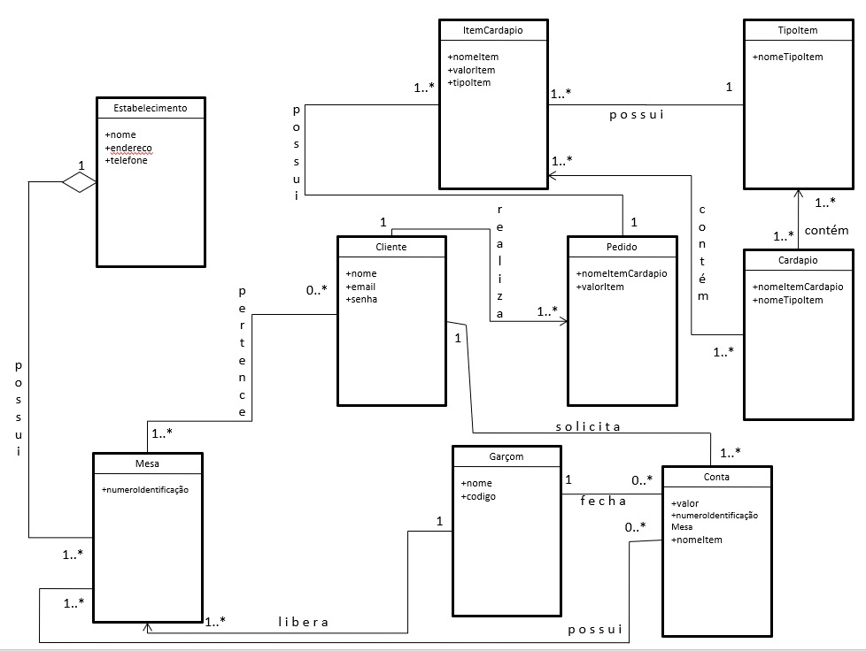

7. Referências
Abrasel, Associação brasileira de bares e restaurantes. Disponível em: <http://www.abrasel.com.br/component/content/article/7-noticias/4934-02012017-70-dos-consumidores-que-nao-retornam-a-um-restaurante-dizem-que-a-culpa-e-do-atendimento.html>. Acesso em 22 de agosto de 2018.

BOGMANN, Itzahk Meir. Marketing de relacionamento; estratégicas de fidelização e suas implicações financeiras. São Paulo: Nobel, 2002.

Servir com requinte, Veja como a inovação e a tecnologia favorecem bares e restaurantes. Disponível em <https://servircomrequinte.francobachot.com.br/veja-como-a-inovacao-e-a-tecnologia-favorecem-bares-e-restaurantes/>. Acesso em 25 de agosto de 2018.

Sebrae, Serviço Brasileiro de Apoio às Micro e Pequenas Empresas. Disponível em: <http://www.sebrae.com.br/sites/PortalSebrae/ufs/ac/artigos/alimentacao-fora-do-lar,19cfb3656dc20610VgnVCM1000004c00210aRCRD?codUf=1&origem=estadual>. Acesso em 25 de agosto de 2018.

Abrasel, Associação Brasileira de Bares e Restaurantes. Disponível em:
<http://www.abrasel.com.br/perfil-da-abrasel.html>. Acesso em 25 de agosto de 2018.

Abrasel, Associação Brasileira de Bares e Restaurantes. Disponível em: <http://www.abrasel.com.br/noticias/2778-16072014-a-importancia-da-tecnologia-na-melhoria-do-atendimento-nos-restaurantes.html>. Acesso em 30 de setembro de 2018.

